初定（考核认定）职称人员系统填报说明

全省从2019年开始启用新版职称管理系统，所有申报人员的个人信息和业绩都需要通过系统填报，**所有支撑材料要一并扫描上传。**

一、填报要求

1.根据省政策文件规定，**职称系统本人所填写内容须记入本人档案，职称系统中所有操作均是单向单次，不可重复，且无法通过后台协助修改**，**由于逾期填报、材料不齐全、不符合事实、不完整、填写错误的，视为放弃本次职称申报。**因此，**请大家务必高度重视，认真填写所有内容，填写完毕并审核无误后再进行提交，切勿盲目操作造成错误！**

2.请使用360极速浏览器、Microsoft Edge浏览器、Google Chrome浏览器或IE浏览器进行填报，否则可能出现显示不全、无法申报等异常情况。

3.通过学院初审人员填写，人事处根据试用期、社保（医保）缴纳情况进行审核。

二、填报示例

本填报手册以博士初定讲师职称为例，进行说明，申报其他级别职称人员可参照操作。

**（一）登录申报系统**

登录网址： <http://222.143.33.99:8083/zcsb/login.do>

用户名为身份证号，密码为身份证后六位（如身份证最后为X，用大写）。

登录后界面如下：

**（二）填写基本信息**

在左侧导航栏选择“基本信息”，进入基本信息填写页面，其中带*号为必填项，填完后点击最下方的“保存”按钮。**（个别会出现没有“保存”按钮的情况，则请先进行第5步操作，完成“选择系列”）。**

最高学历：博士研究生，选“博士”选项；硕士双证选“硕士研究生”选项；硕士无学位证选“研究生”选项；硕士无毕业证选“硕士”选项；本科双学位选“双学士学位”选项；其它按照相对应学历选择。

现任职称：初定人员一般不需要填报该选项，保持初始的“无”即可。

考核认定人员务必根据实际情况填写，并上传职称证书与聘任证书扫描件。职称取得时间、证书编号按职称证填写，并上传证书扫描件。

其他职称、技能等级：一般不需要填写，保持初始的“无”即可。

执业资格：选择“教师资格证”，填写“执业资格证书获取时间”，同时上传“教师资格证扫描件”**（必须为彩色扫描件，黑白无效）。申报高校教师（实验人员）系列职称评审，必须要具备高校教师资格证，否则系统无法过审！**

**（三）填写****学习经历**

在左侧导航栏选择“学习经历”，进入学习经历填写页面，点击上方“增加”按钮，新增条目，**从本科学习经历填起，务必准确选择学历、学位、是否全日制，并准确填写毕业证书和学位证书编号，上传证书扫描件或照片（必须为彩色扫描件，黑白无效）。**

若为国外学历，则需将毕业证和国外学历学位认证书合并为一个pdf文件并依次上传至学历栏和学位栏。

**学习经历务必认真按要求填写，否则系统会识别为不符合评审条件！**

“培训经历”填写方法同上。

**（四）填写工作经历**

在左侧导航栏选择“工作经历”，进入工作经历填写页面，点击上方“增加”按钮，新增条目进行填写。

**工作经历的最后一条必须是在周口师范学院工作，时间自来校工作之日起，截止时间为“至今”。**

**（五）申报职称**

在左侧导航栏选择“申报职称”，点击“进入申报”，然后点击“同意并进入选择系列”。

1. 评审类型：选择“初定”（考核认定人员选择考核认定）。

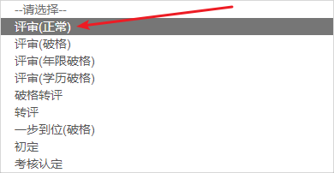

2.申报系列：选择“高校教师”。**需要注意，在高校工作的实验技术人员在此处也务必选择“高校教师”！**

2.申报级别：博士研究生初定中级、硕士研究生初定助理级。考核认定助理级。

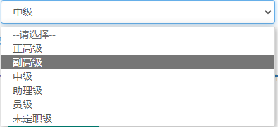

4.申报专业：根据现从事专业填写；**（注：此处系统是以专业的一级学科进行分类，必须与基本信息中现从事专业一致）。**

5.申报职称：博士研究生初定高校讲师，硕士研究生初定助教、助理实验师等。考核认定根据需转评专业填写。

6.区域(城乡)：选择“城市”；

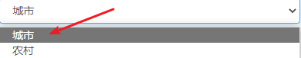

7.单位类型：选择“公办本科”。

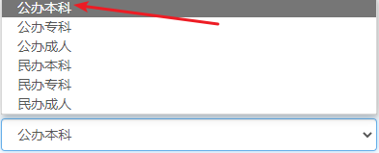

8.行业分类：点击左侧三角选择教育、高等教育、普通高等教育。

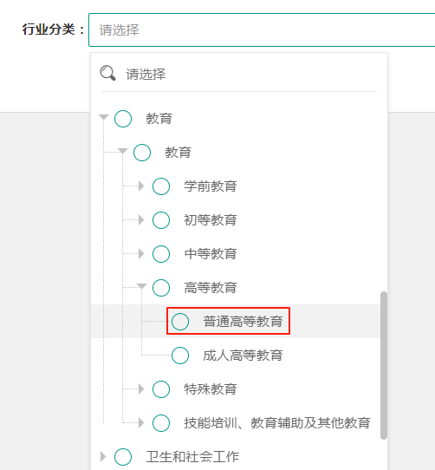

11.进入申报：上述步骤全部选择正确后点击“进入申报”。

**以上内容如需修改，可点击“重选系列”。**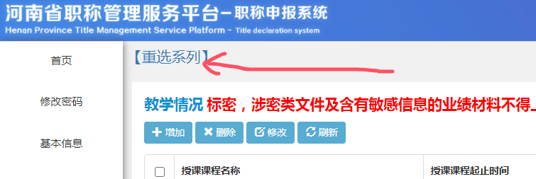

**（六）业绩填报**

**初定人员仅填写个人业务自传即可，考核认定人员须填写从事现专业以来的业绩。**

**1.教学情况**

新增教学情况按照学年分条目依次填写，从任现职起填写教学情况。

（1）授课课程名称 填写学年以及该学年主要课程（系统担任1门公共课、基础课或2门专业课程的讲授工作，讲师承担一门课程）；

（2）开始时间、结束时间 选取对应学年时间；

（3）课时 按教务处认定的该学年的总课时填写（学院开具证明与教务处审核结果不一致的，须按教务处审核结果重新开具证明）；

（4）年均教学课时 按教务处认定的课时计算填写（学院开具证明与教务处审核结果不一致的，须按教务处审核结果重新开具证明）；

（5）教学效果 分学年与教学质量考评等次一致；

（6）分学年教学质量考评等次 按教务处认定的该年度教学质量考评等次（优秀、良好、合格、不合格）填写。

**2.教育教学获奖情况**

可填写教学技能竞赛获奖和教学成果奖励情况（如：学校教师教学大奖赛—等奖，教师教育课程改革成果一等奖第一完成人）。

**3.学科(专业)建设、课程改革、指导青年教师情况**

填写学科(专业)建设、课程改革、指导青年教师情况。

**4.企业实践情况**

该栏目根据实际情况选填。

**5.研究方向、代表性成果、专家外审情况**

该栏目根据实际情况照实填写。正高级专业技术职务申报人员在学校推荐结束后按人事处下发外审鉴定意见进行填报，其他级别的专业技术职务申报人员仅填报研究方向即可。

**6.论文、著作、统编规划教材**

（1）论文

需填写论文题目、是否做为鉴定论文（仅申报正高级职称人员选择并上传鉴定意见，学校推荐结束后按人事处下发外审鉴定意见进行填报）。

论文中“收录情况”根据实际情况填写 SCI收录、EI(JA/CA)、CSSCI、SSCI；“分区情况” 填报中科院分区（例：SCI收录中科院1区）；“备注”标明中文核心、CN等；“附件”上传杂志封面、目录、版权页、正文部分、检索报告，支持图片,pdf格式，合并上传，最多传4个文件，每个限2M。

（2）著作

需填写著作书名、出版社、出版日期、字数、排名、备注、书号、级别。

上传著作封面、版权页、内容，支持图片,pdf格式，合并上传，最多传4个文件，每个限2M。

1. 规划教材

需填写教材名称、出版社、书号、出版时间、排名、字数、备注。

上传省级及以上教育行政部门批准文件、书封面、版权页、目录、内容、CIP检索，支持图片,pdf格式，合并上传，最多传4个文件，每个限2M。

**7.教育教学项目(课题)**

**可填写教改项目和教学质量工程项目。**

需填写类别、项目(课题)名称、立项单位、立项时间、结项(验收)时间、排名、经费(万元)、验收结论、验收单位。

上传立项批文、结题验收报告、结项证书等，支持图片,pdf格式，合并上传，最多传4个文件，每个限2M。

**8.科研项目(课题)**

**横向项目仅用于校内推荐，不在系统中填写。**

需填写类别、项目(课题)名称、立项单位、立项时间、结项(验收)时间、排名、经费(万元)、验收结论、验收单位。

上传立项批文、结题验收报告、结项证书等，支持图片,pdf格式，合并上传，最多传4个文件，每个限2M。

**9.科研奖励**

需填写类别、奖励名称、获奖时间、颁发部门、排名。科研奖励中“类别” 填写获奖名称和等级（例：教育厅社科处人文成果一等奖、教育厅科技处科技成果一等奖/科技论文一等奖）；“奖励名称” 填写获奖成果名称。

上传获奖证书、表彰文件、获奖的论文著作报告等原始材料，支持图片,pdf格式，合并上传，最多传4个文件，每个限2M。

**10.专利**

需填写类别、名称、授予时间、编号、排名、归属、技术收入经费(万元)。

专利必须转化应用方予认可使用，应提供专利请求书、说明书、专利证书及转化应用证明材料，如转让协议、财务到账证明、应用情况说明等，来自转让的专利、国（境）外 申请的专利不予认可。支持图片,pdf格式，合并上传，最多传4个文件，每个限2M。

**11.辅导学生参加专业技术竞赛获奖**

需填写竞赛名称、时间、颁奖部门、获奖名次、获奖等级、获奖学生姓名或团体、辅导教师排名、备注。

“获奖等级”一栏，按照学校认定的等级填写，其它栏目如实填写并按要求上传获奖文件等原始材料，支持图片,pdf格式，合并上传，最多传4个文件，每个限2M。

**12.成果**

选填。需填写获得时间、名称、排名。

上传证书等原始材料，支持图片,pdf格式，合并上传，最多传4个文件，每个限2M。

**13.个人业务自传**

按要求填写。

最后点击“提交审核”，**点击提交审核后，信息将不能进行修改。（本年度申报人员在学校推荐结束后再点击提交审核）**

**由于职称系统中所有操作都是单向单次，不可重复，且无法通过后台协助修改，由于本人原因填写错误导致未通过审核的，视为放弃本次申报。**

**（七）上传诚信承诺书**

提交审核时要求上传诚信承诺书，本人填写（上级部门要求必须手写）后，需要院部负责人进行签字盖章，然后上传即可。

**（八）评审表下载及打印**

提交审核无误后，须在此处点击“预览下载评审表”，进行下载并打印，一式两份。打印设置：选用A3，每页两版，页面先打1，4，顺序选横向逆页序，后手动打2，3，顺序选横向（或小册子模式）。

“单位推荐意见处”学院填“**承诺推荐的申报人员个人信息和所有材料真实有效，同意上报**。”并盖章（日期处不要填写）。此文件放入个人档案，填写时请务必真实、有效、无误，认真检查无问题后再上交。该评审表具体提交时间另行通知。